
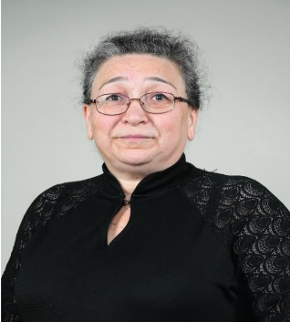
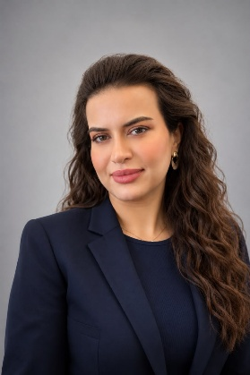
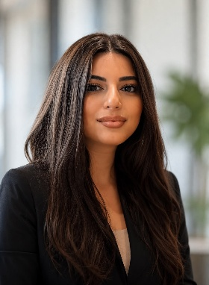
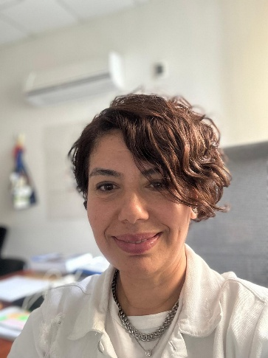
Fakültə rəhbərliyi
Prof. Dr. Emel Çetin Özdoğan
Konsultant
Hüsniyyə Qubadova
tədris işləri üzrə koordinator
Nəzrin Alməmmədova
assistent
Cəmilə Salmanova
mütəxəssis
- Tələbələrlə iş və davamiyyətə nəzarət
- Tələbələrin müraciət və problemlərinin araşdırılması
- Tədris prosesi barədə tələbələrin məlumatlandırılması
- Tələbə kartı və OUTLOOK kodları ilə bağlı məsələlərin həlli
- Şəxsi məlumatların dəyişilməsi
- Tələbələrin akademik məsələləri üzrə sənədlərin hazırlanması
- Limitdən artıq fənlərə bağlı tələbələrin məlumatlandırılması
- Tələbələrə dərs qrupları və imtahan tarixləri barədə məlumat verilməsi
- Tələbələrin kursdan-kursa keçirilməsi
- Tələbə kartı ilə bağlı məsələlərin həlli
- İmtahan tarixləri barədə tələbələrin məlumatlandırılması
- Tələbələrə dərs qrupları barədə məlumat verilməsi
- Tələbə kartı ilə bağlı məsələlərin həlli
- Məzun tələbələrin sənədlərinin hazırlanması

